北京市国家税务局发票摇奖
支付宝城市服务版

用户操作手册

2017年11月

1. 发票摇奖首页 2
1.1. 手工录入 4
1.2. 扫一扫 4
2. 发票摇奖 5
2.1. 发票兑奖 6
2.2. 参与二次摇奖 7
3. 投诉举报 8
4. 常见问题 9
5. 活动声明 9

发票摇奖首页
打开支付宝APP，点击“更多”（如下图-左），打开城市服务（如下图-右）。

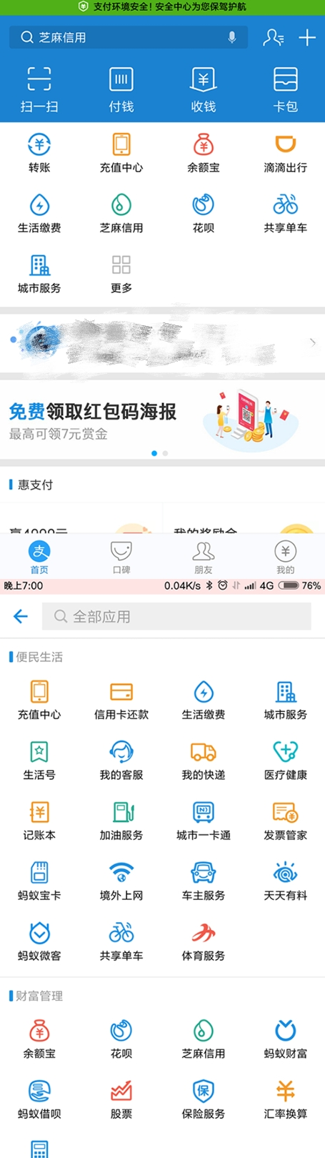

选择“发票管家”（如下图-左）进入“发票抽奖”（如下图-右）。
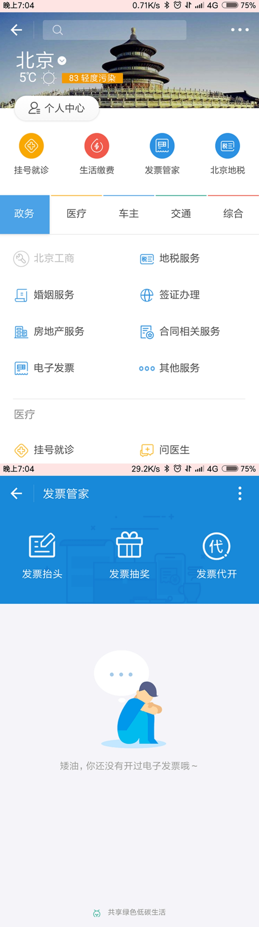

进入发票抽奖界面（如下图），用户可选择手工录入、扫描二维码两种方式进行发票信息的录入操作。
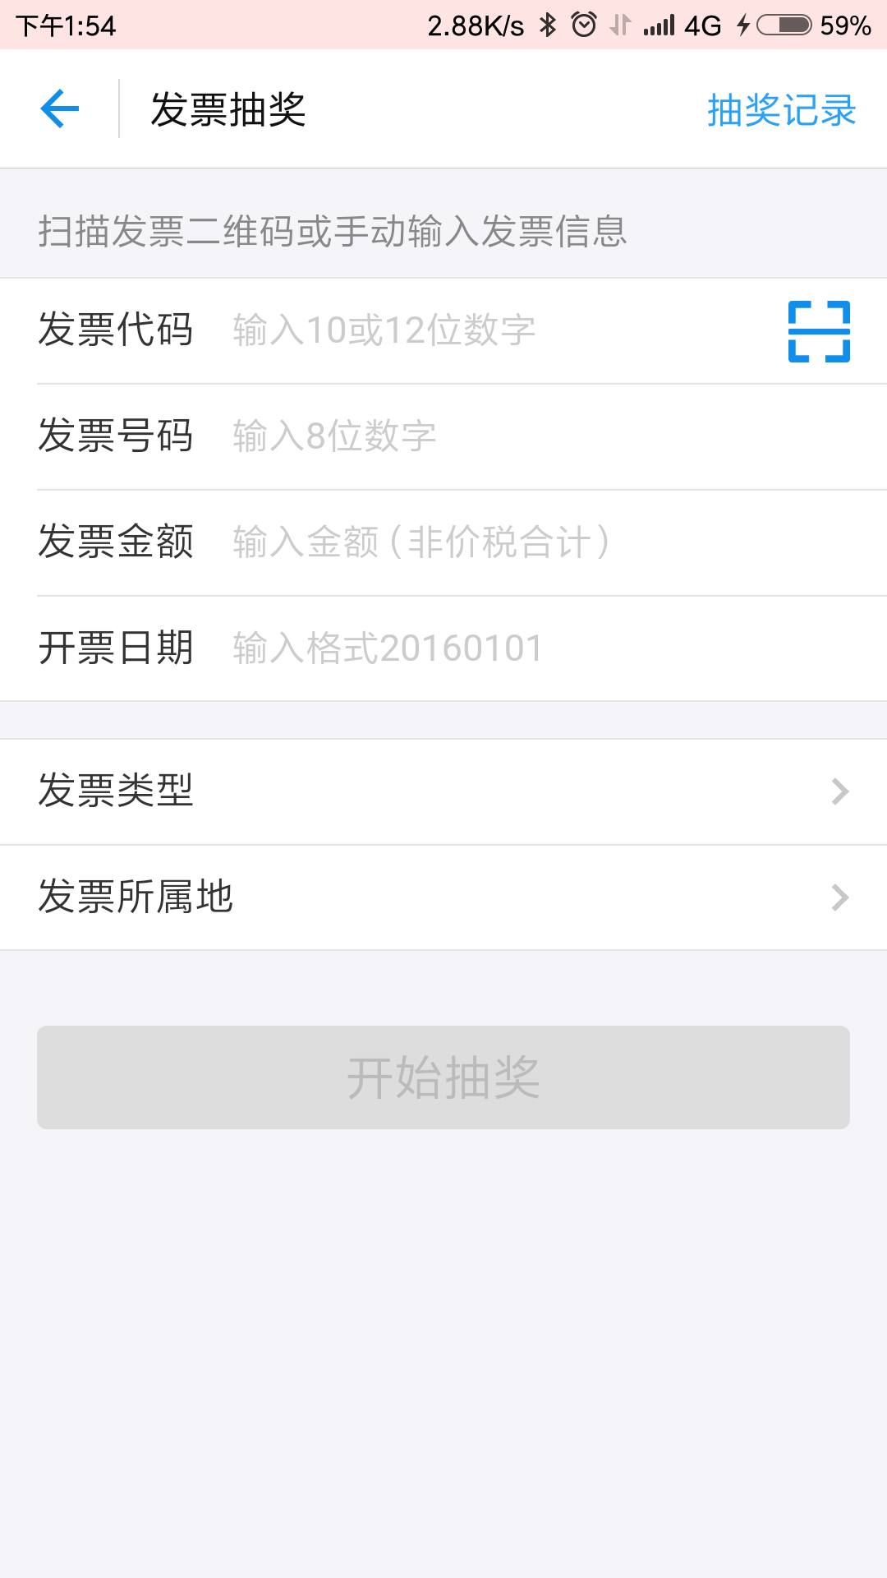

手工录入
用户手工输入发票代码、发票号码、发票金额、开票日期，选择相应的发票类型和所属地，点击“开始抽奖”按钮（如下图）进行摇奖。
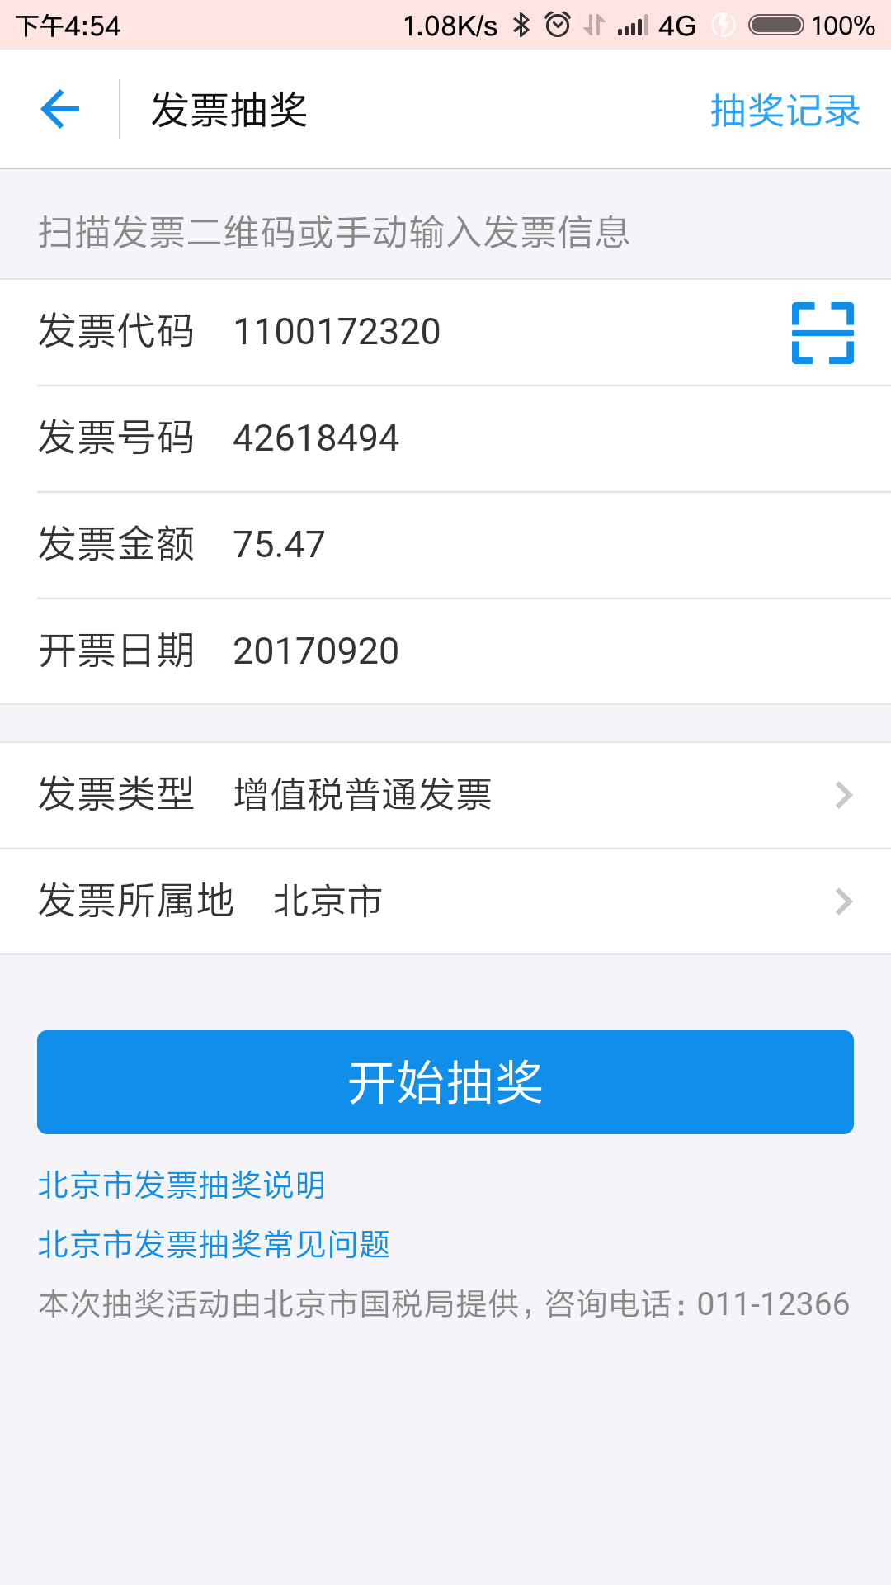

扫一扫
点击发票代码右侧的扫描按钮（如下图），扫描纸质发票左上角二维码。
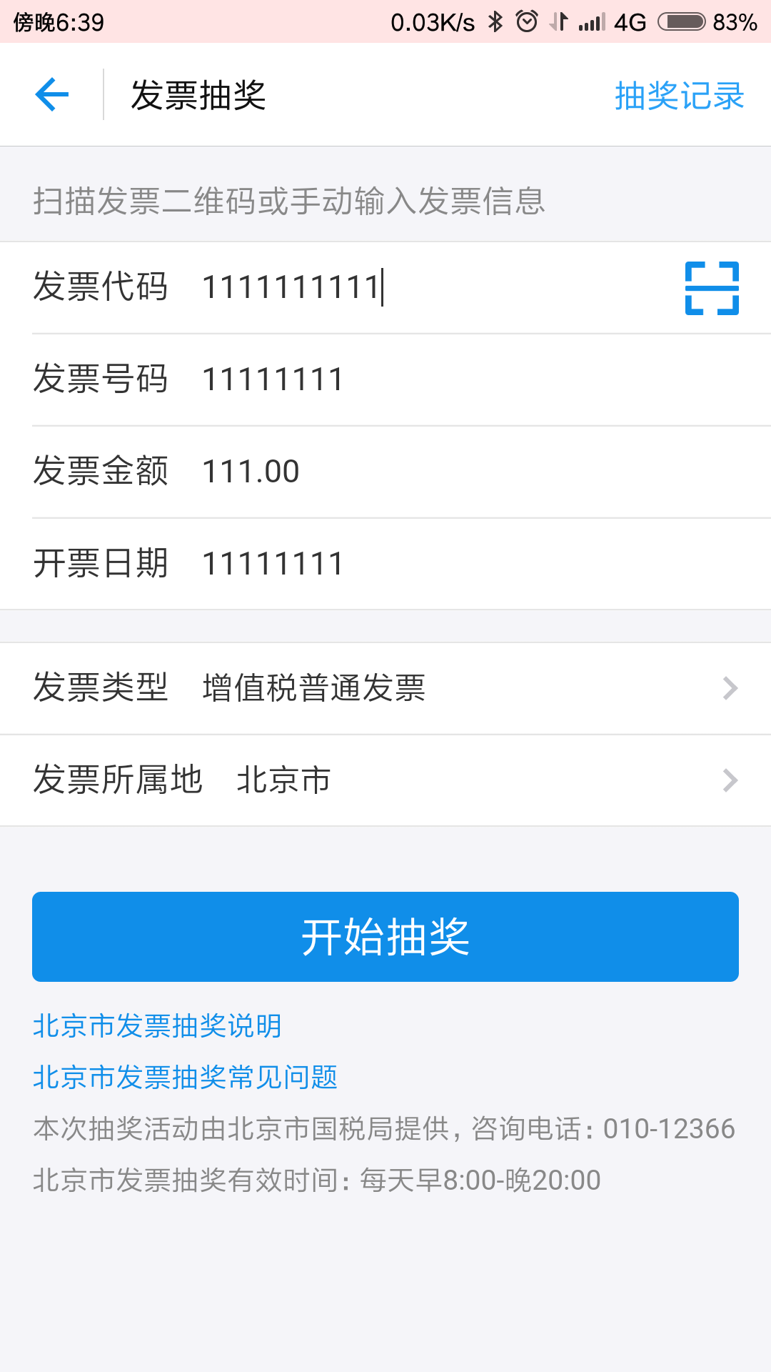

发票摇奖
确认发票信息无误后，点击“开始抽奖”按钮（如下图）。

中奖（如下图-左）；未中奖（如下图-右）。
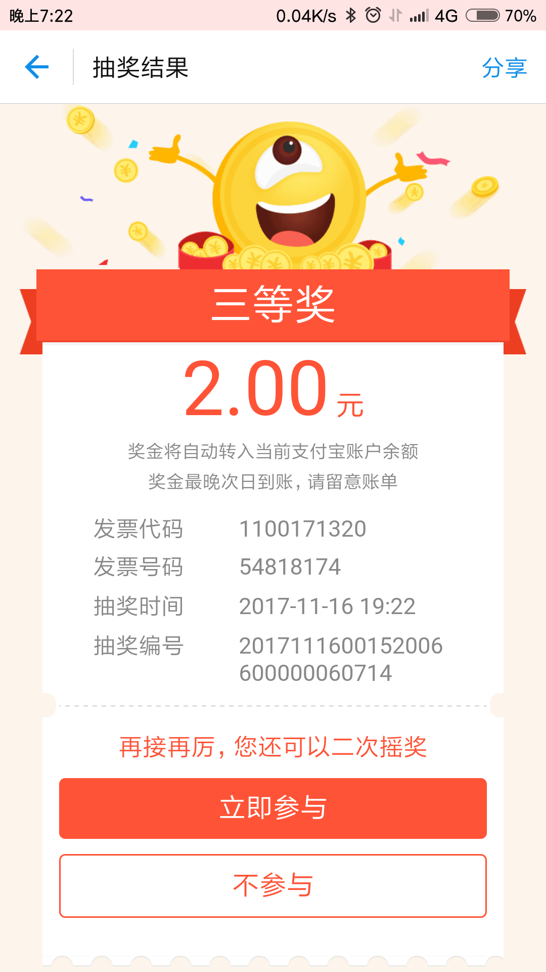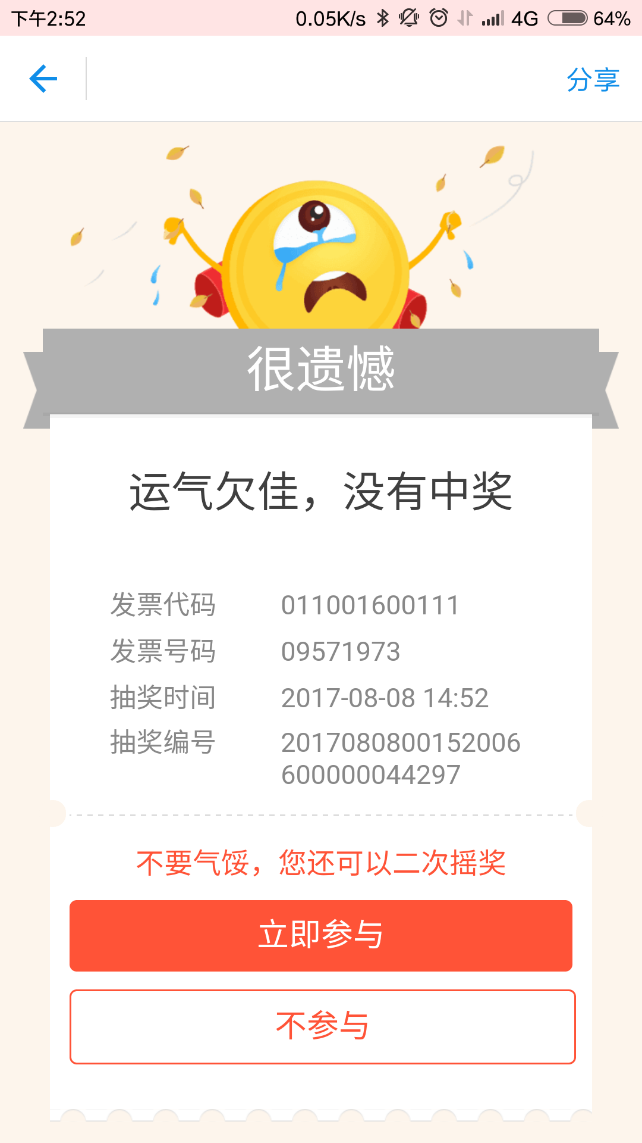

发票兑奖
兑奖成功后奖金将直接发放到支付宝账户中。用户可在主页右上角点击“抽奖记录”进行查询（如下图）。
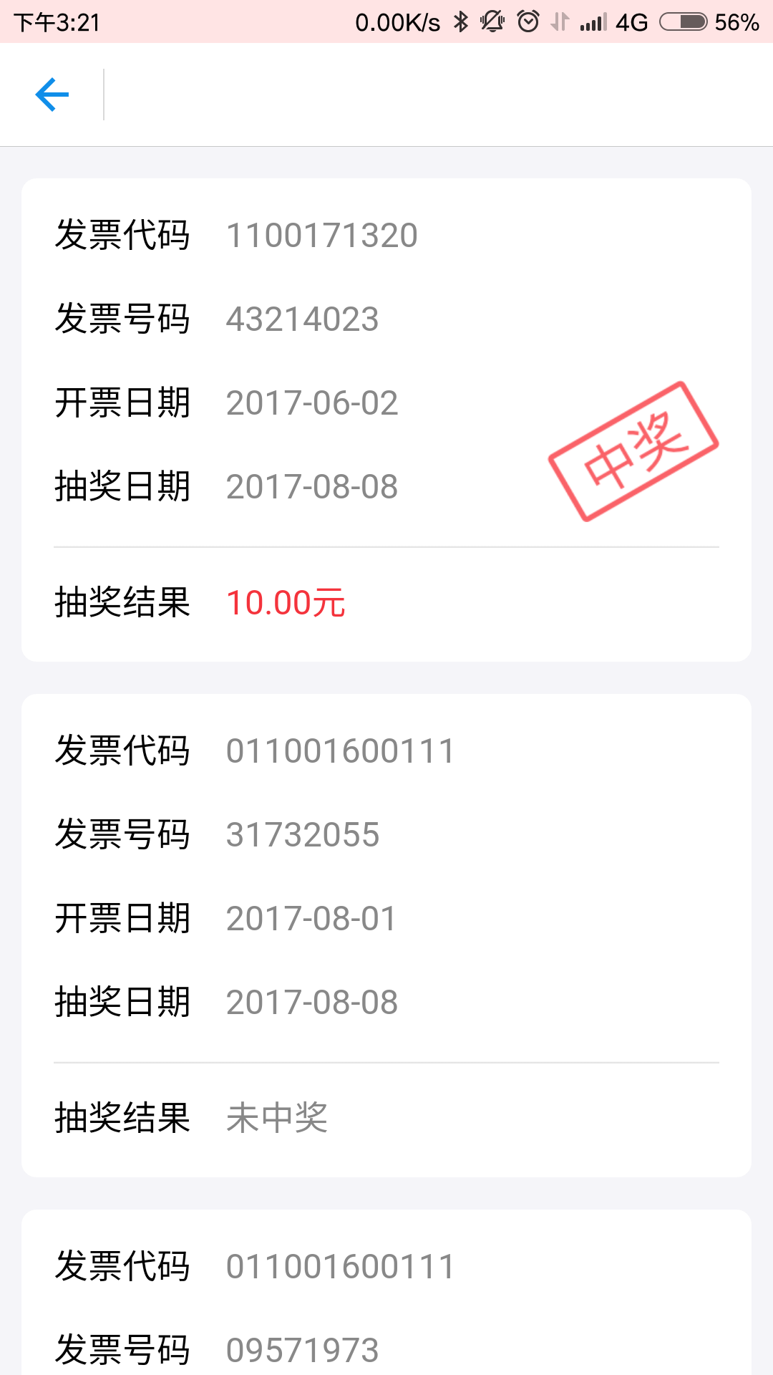

参与二次摇奖
一次摇奖后，个人消费者可选择参与二次摇奖，点击“立即参与”进入到二次摇奖（如下图），实名填写个人信息。点击“确认参与摇奖”。

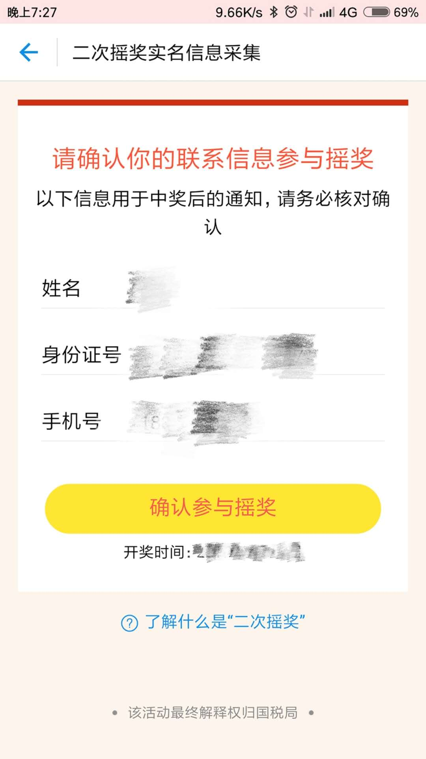

投诉举报
用户可拨打010-12366进行咨询、投诉（如下图）。
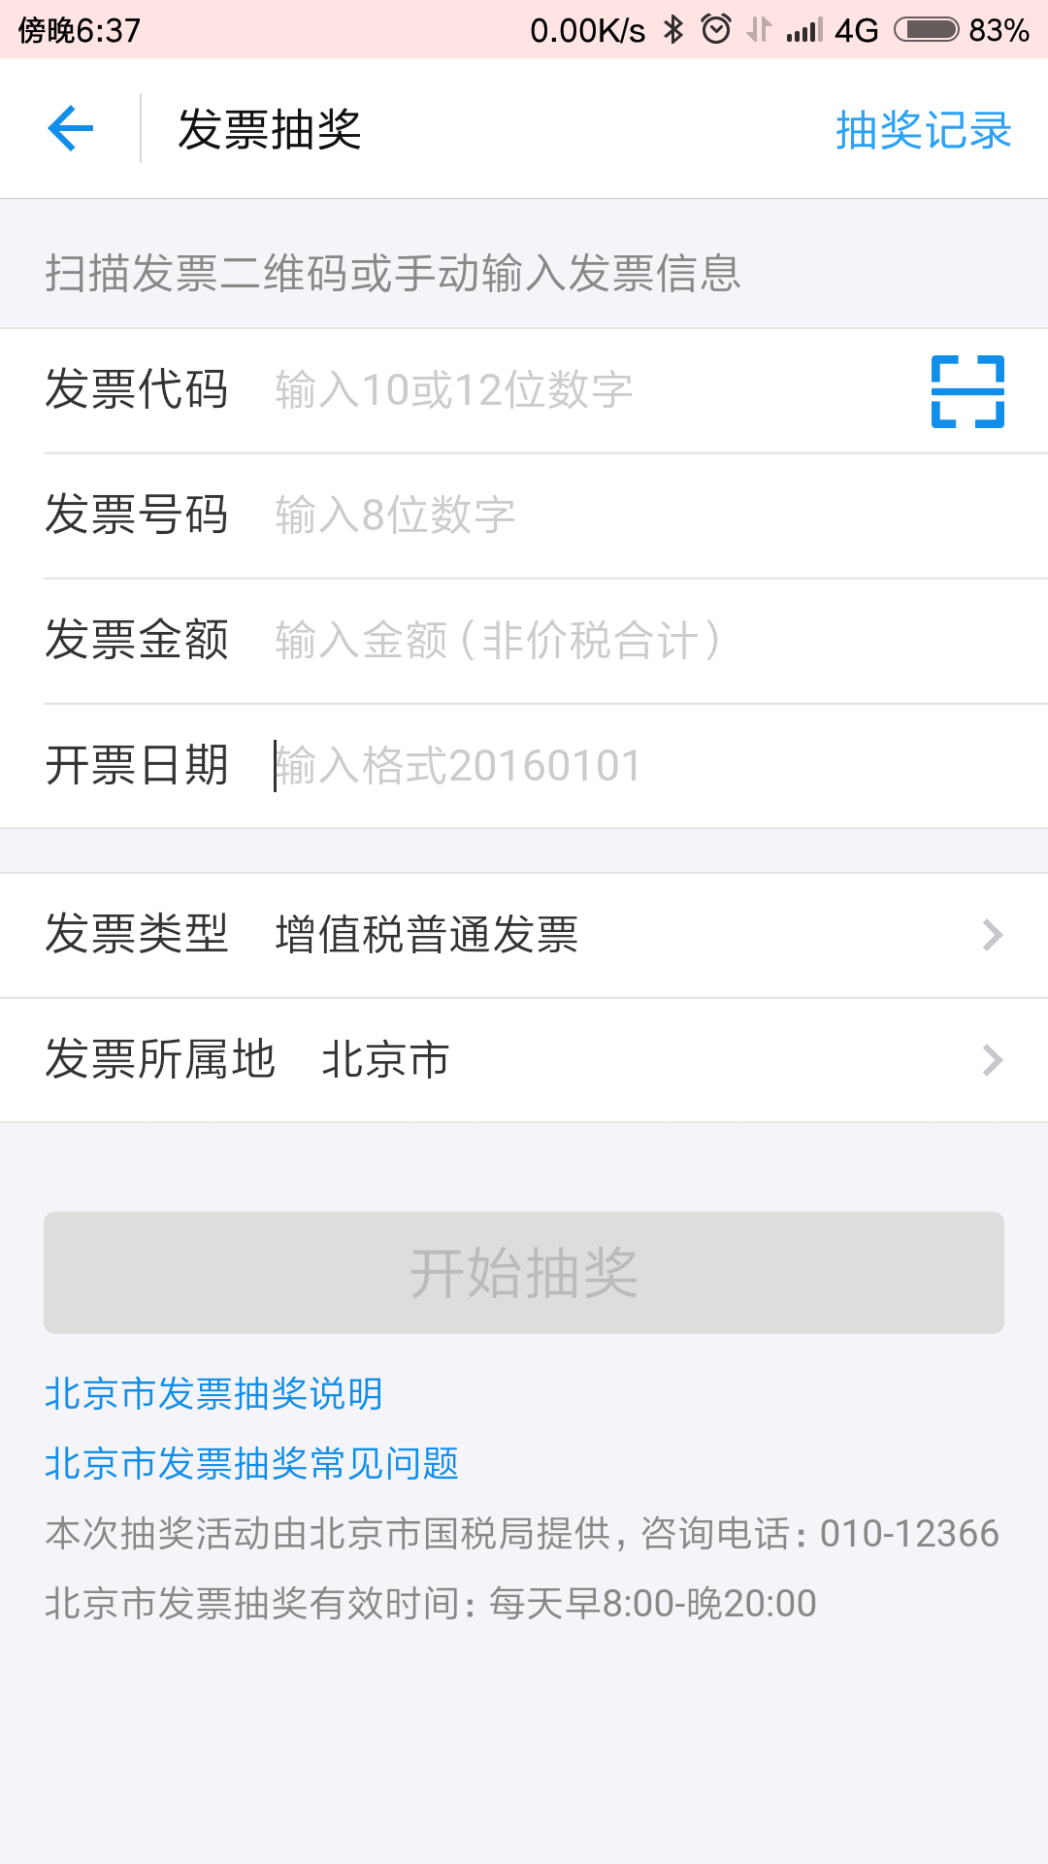

常见问题
用户点击“北京市发票抽奖常见问题”，可查看发票摇奖常见问题与注意事项（如下图）。

活动声明
用户可点击阅读“北京市发票抽奖说明”（如下图）。

